附件一：
山西师范大学成人学士学位申请报名
操作流程

申请学位流程
登录网址：https://sxnuxwexam.cjnep.net/index.html
1、首页。点击右边的按钮，选择【学位申请】
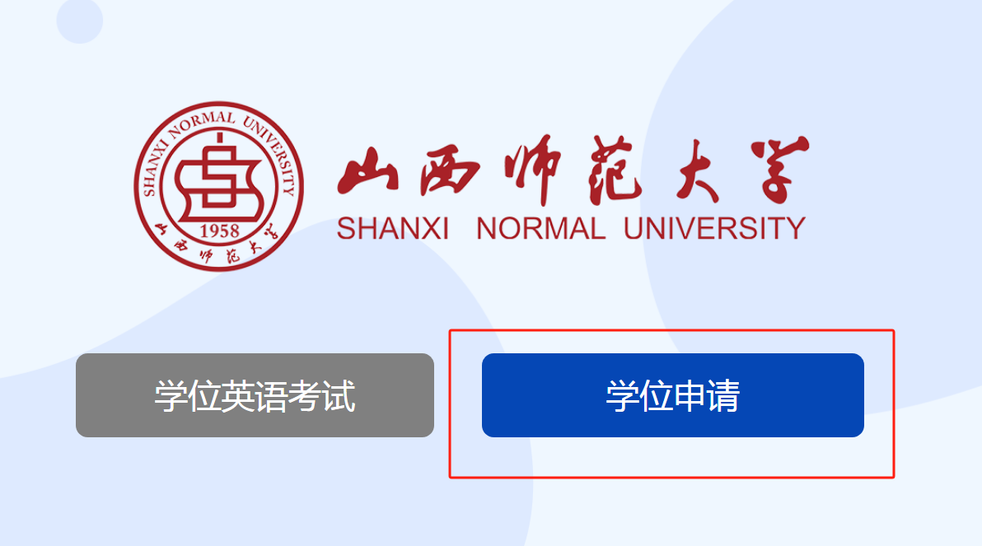
2、详情页。点击左边的【立即申请】按钮，填写报名信息。（若已经报名成功，则点击【申请查询】，输入身份证和姓名，查看各流程状态。）
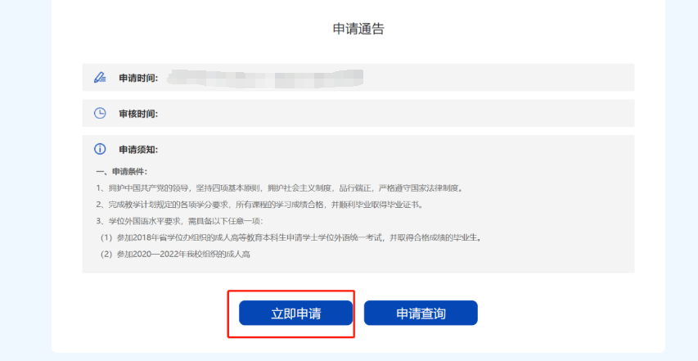

3、点击 【立即申请】，进入申请信息填写页面。
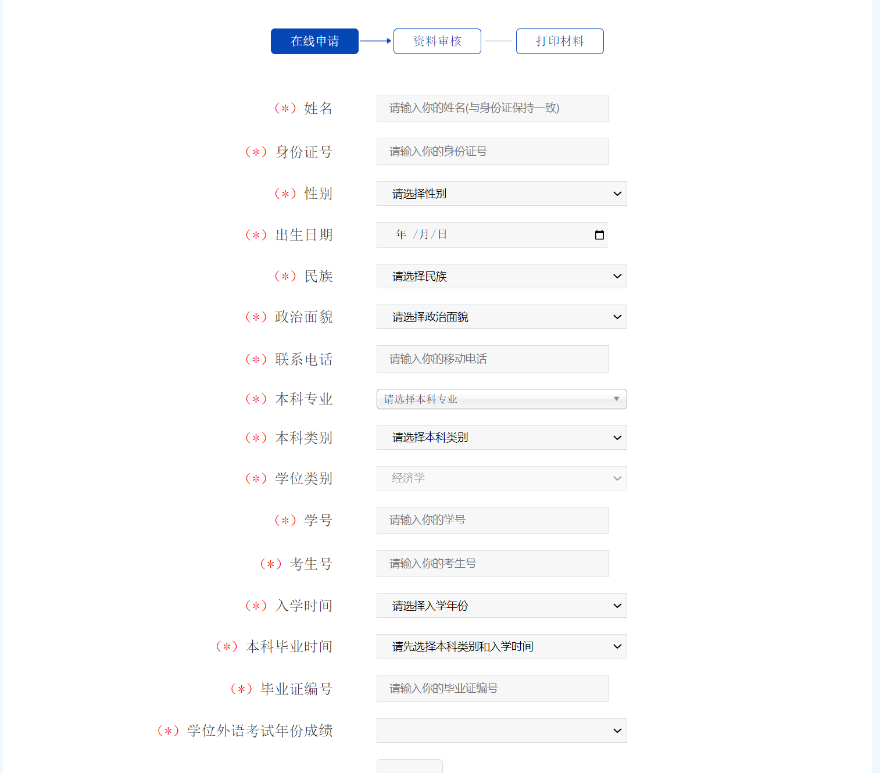

特殊说明：
（1）务必确保身份证号无误，否则系统无法找出对应身份证号名下的英语成绩；
（2）务必正确勾选本科类别方向（函授生需要参加学位课程考试，自考生不需要）
（3）需提交电子佐证材料有：
①二代居民身份证原件扫描件；
②学位外国语水平要求的支撑材料：
相关英语等级成绩单（证书）扫描件（参加我校组织的成人高等教育学士学位英语考试通过学员，无需提交相关证书及成绩单）；
第二学历教育的本科学生，提供第一学历已经获得学士学位证书；
③毕业证原件扫描件；
④教育部学历证书电子注册备案表原件扫描件（获取方法：中国高等教育学生信息网www.chsi.com.cn→ “学籍学历查询”→输入“证书编号、姓名”，验证有效期设置为：2025年5月11日）；
⑤本科毕业时撰写的综述性或学术性论文pdf电子版及论文维普网查重报告（简介版），论文的查重率须满足《山西师范大学关于授予高等学历继续教育本科毕业生学士学位实施细则（修订稿）》的相关要求。

4、提交报名之后会自动跳转审核页面。在审核成功之前都可以返回修改申请信息。

5、审核成功之后即可进入【打印材料】界面，进行材料打印
按学校要求进行材料的打印并线下签字与上传的5份佐证材料一并邮寄到院校指定地址
至此 申请流程结束

